Отчет по второму этапу индивидуального проекта
Операционные системы
Панина Жанна Валерьевна
Содержание

1 Цель работы
Продолжить работу с сайтом, редактировать его в соответствии с требованиями, добавить данные о себе на сайт.

2 Задание
- Разместить фотографию владельца сайта.
- Разместить краткое описание владельца сайта (Biography).
- Добавить информацию об интересах (Interests).
- Добавить информацию от образовании (Education).
- Сделать пост по прошедшей неделе.
- Добавить пост на тему по выбору: Управление версиями. Git. Непрерывная интеграция и непрерывное развертывание (CI/CD).

3 Выполнение индивидуального проекта
- Добавляю свою фотографию в нужный каталог (рис. 1).
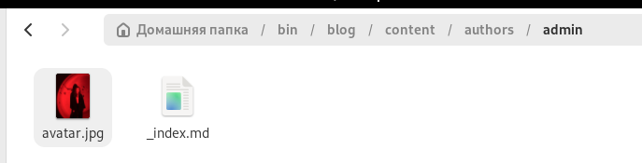
Рис. 1: Добавление фотографии avatar
- В файле index.md заполняю данные о себе. Добавляю информацию об образовании, интересах и наградах. (рис. 2).
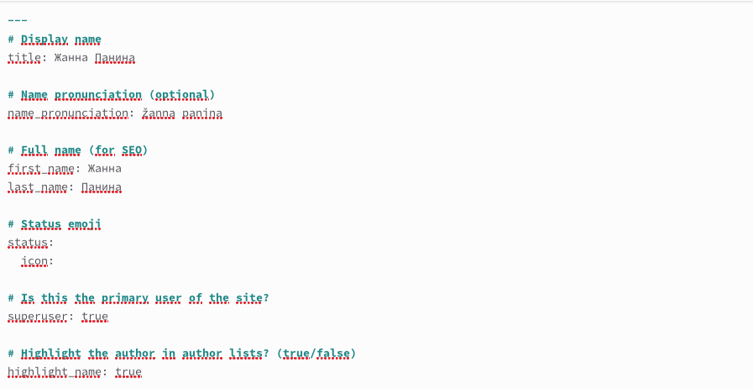
Рис. 2: Заполнение информации об админе
- Отправляю изменения на глобальный репозиторий и запускаю сайт, чтобы проверить (рис. 3).
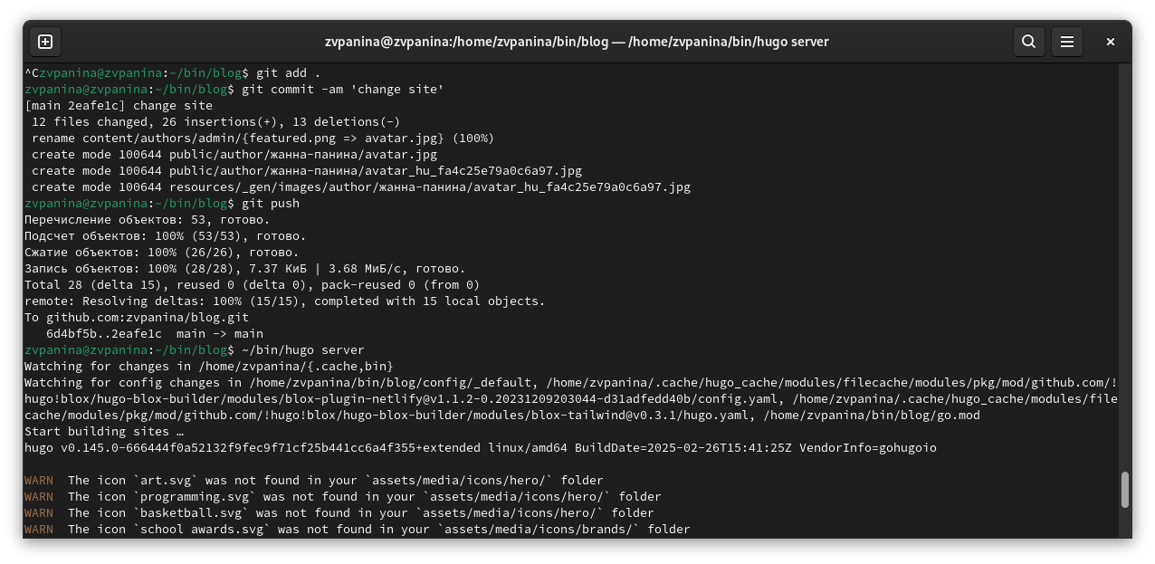
Рис. 3: Отправка файлов на github
- Проверяю изменения на сайте (рис. 4). Появилось моё фото и информация обо мне.
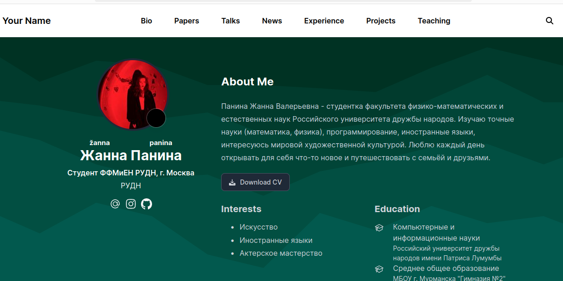
Рис. 4: Проверка изменений
- Начинаю редактировать файл для поста по выбору (рис. 5).
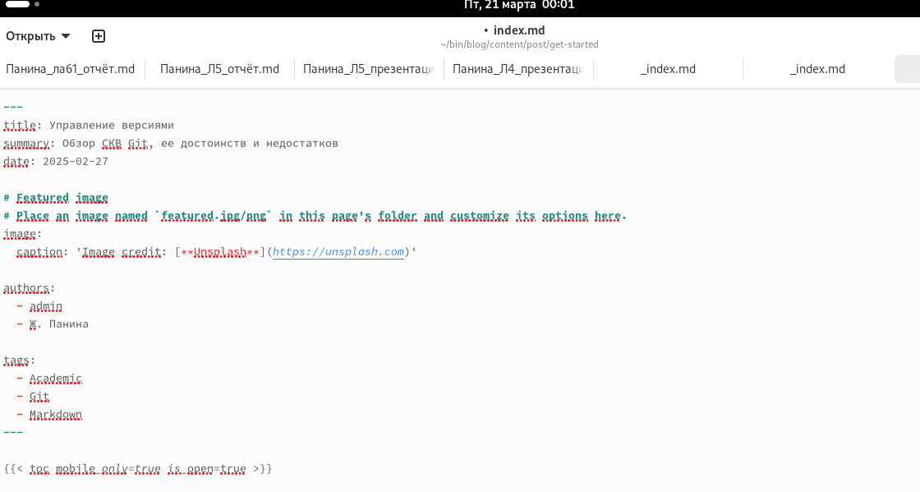
Рис. 5: Подготовка поста “Управление версиями. Git”
- Добавляю фотографию к посту в нужный каталог (рис. 6).
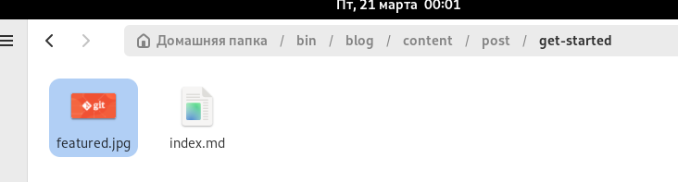
Рис. 6: Добавление фотографии git
- Отправляю изменения на глобальный репозиторий и запускаю сайт, чтобы проверить (рис. 7).
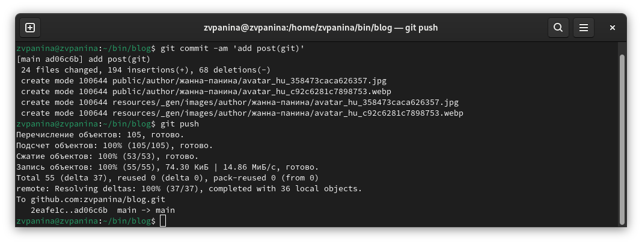
Рис. 7: Отправка файлов на github
- Проверяю изменения на сайте (рис. 8). Пост выложен.
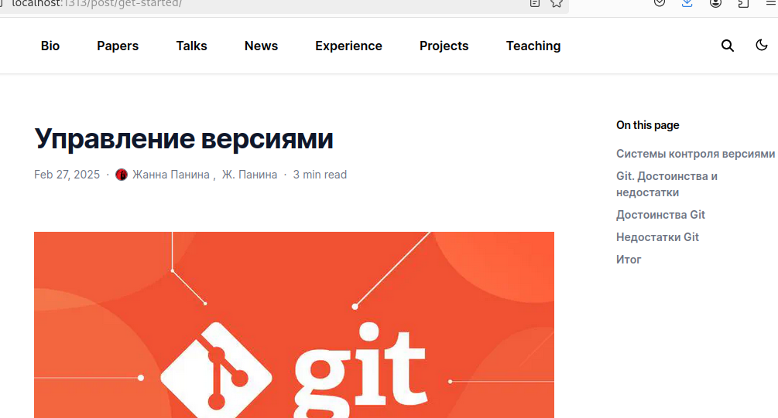
Рис. 8: Проверка изменений
- Начинаю редактировать файл для поста о прошедшей неделе (рис. 9).
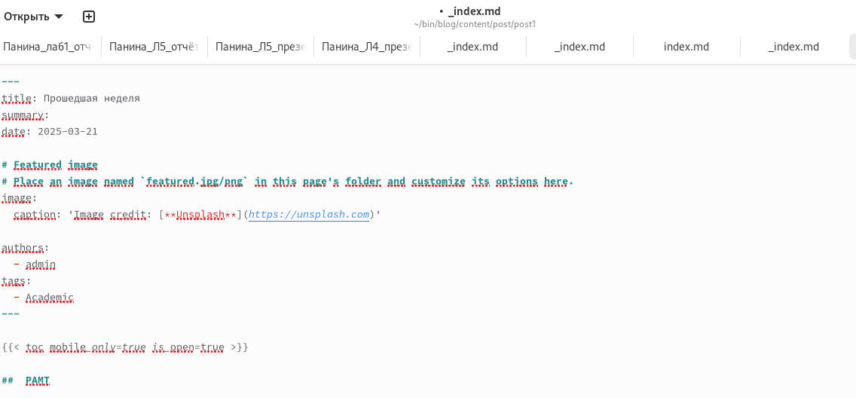
Рис. 9: Подготовка поста “Прошедшая неделя”
- Добавляю фотографию к посту в нужный каталог (рис. 10).
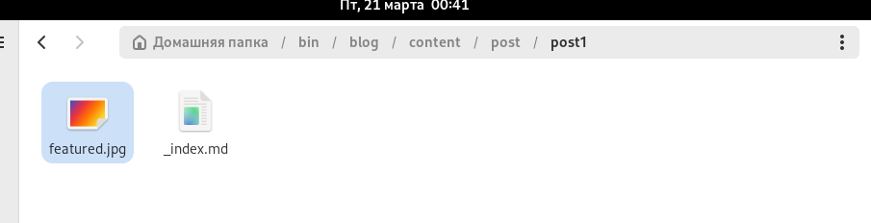
Рис. 10: Добавление фотографии, сделанной на неделе
- Отправляю изменения на глобальный репозиторий и запускаю сайт, чтобы проверить (рис. 11)
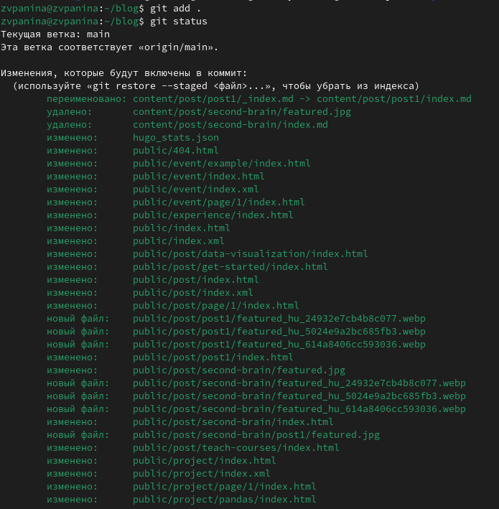
Рис. 11: Отправка файлов на github
(рис. 12).
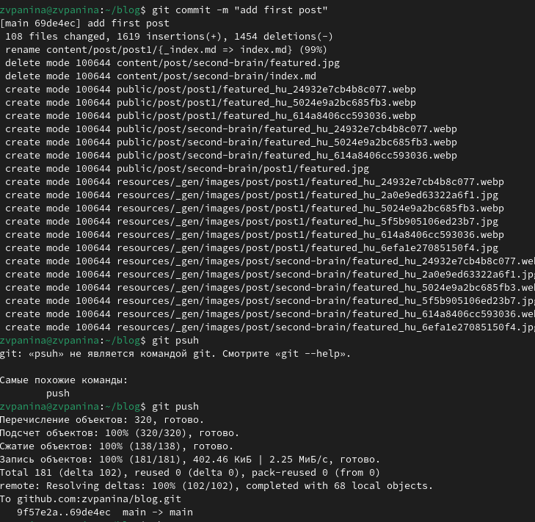
Рис. 12: Отправка файлов на github
- Проверяю изменения на сайте (рис. 13). Пост выложен.
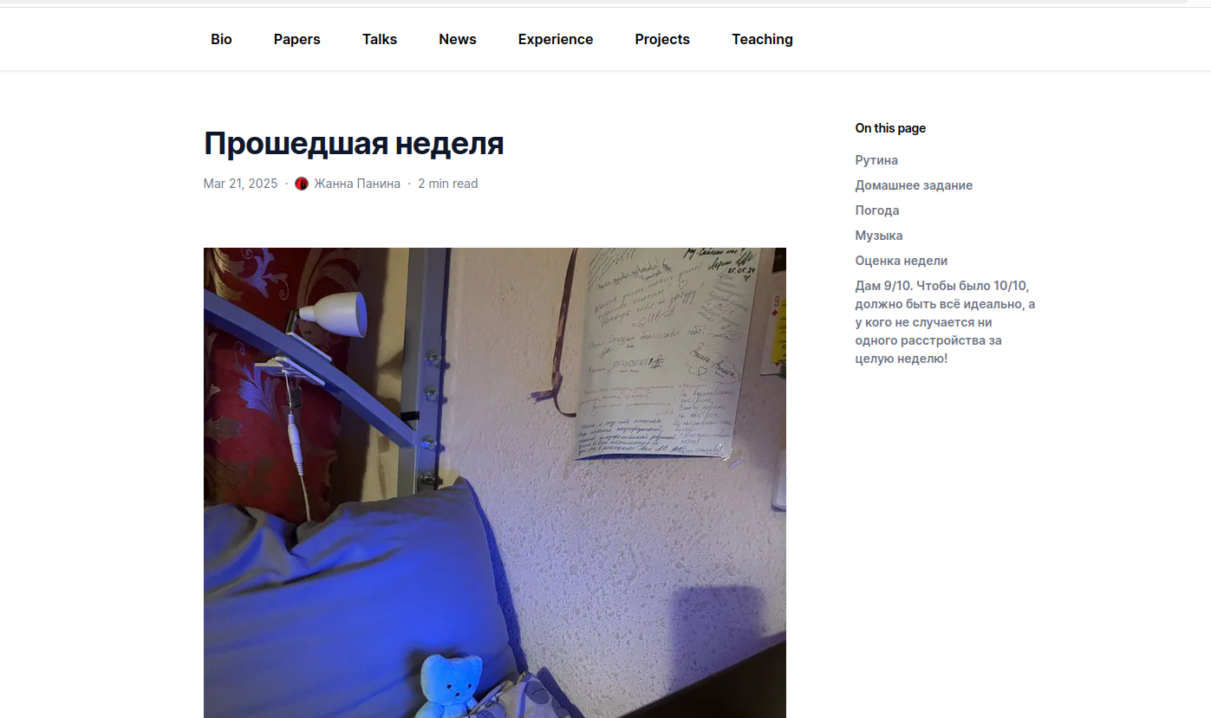
Рис. 13: Проверка изменений

4 Выводы
В ходе выполнения второго этапа индивидуального проекта я продолжила работу с сайтом, отредактировала его в соответствии с требованиями, добавила данные о себе на сайт.

Список литературы

